Министерство науки и высшего образования Российской Федерации
ФГБОУ ВО «Марийский государственный университет»
Институт цифровых технологий
Физико-математический факультет

Отчет по дисциплине
«Технология разработки программного обеспечения»
Разработка обучающего приложения для дизайнеров – новичков

Выполнил: студент гр. И-32
Асланова С.Ф.
Проверил: преподаватель
Забродин Д.В.

Йошкар-Ола
2025
Практическая работа №3
Диаграммы в нотации DFD
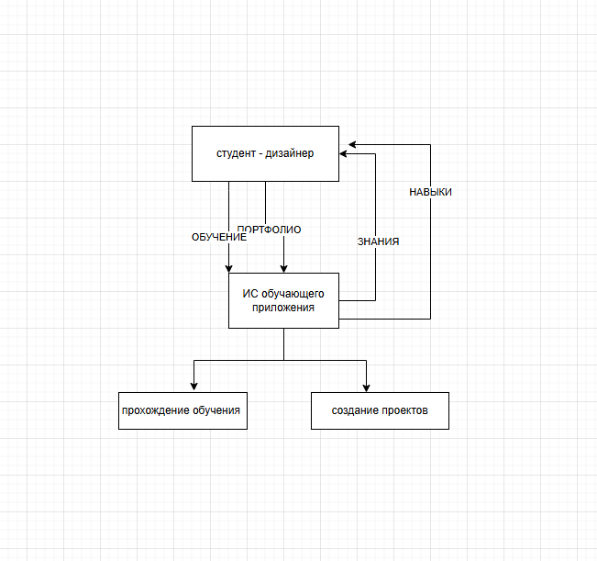
Рисунок 1 – диаграмма 1
Описание контекстной DFD диаграммы:
Данная контекстная диаграмма показывает основные потоки данных между системой и внешними сущностями. Студент-дизайнер является единственной внешней сущностью, взаимодействующей с ИС обучающего приложения.
Основные потоки данных:
- Входные потоки: "Обучение" и "Портфолио" - данные, которые пользователь передает в систему
- Выходные потоки: "Знания" и "Навыки" - результаты работы системы, получаемые пользователем
Процессы системы:
- "Прохождение обучения" - образовательный процесс
- "Создание проектов" - практическая деятельность
Диаграмма определяет границы системы и показывает, как внешняя сущность взаимодействует с приложением на самом верхнем уровне абстракции.

